

ที่ มท ๐๘16.3/ว
ถึง สำนักงานส่งเสริมการปกครองท้องถิ่นจังหวัด ทุกจังหวัด

ด้วยกรมส่งเสริมการปกครองท้องถิ่นได้รับแจ้งจากมูลนิธิเยาวชนสัมพันธ์นานาชาติ (International Youth Fellowship – IYF) ประเทศไทยว่า ได้รับเกียรติจากมูลนิธิเยาวชนสัมพันธ์นานาชาติ (International Youth Fellowship – IYF) แห่งสาธารณรัฐเกาหลี ให้เป็นเจ้าภาพจัดโครงการค่ายเยาวชนนานาชาติ 2023 IYF World Camp ระหว่างวันที่ 15 – 17 มิถุนายน 2566 ณ มหาวิทยาลัยธรรมศาสตร์ ศูนย์รังสิต โดยมีนักเรียน/นักศึกษา
ในประเทศไทยและต่างประเทศ อาทิ เกาหลีใต้ จีน เคนย่า ฟิลิปปินส์ ยูเครน เข้าร่วมโครงการฯ เพื่อส่งเสริม
การพัฒนาศักยภาพความเป็นผู้นำเพื่อเป็นกำลังสำคัญในการพัฒนาสังคมและประเทศเทศให้มีคุณภาพและมุ่งสู่
ความเป็นนานาชาติ เน้นความสำคัญเรื่องโลกของจิตใจ เยาวชนจะมีโอกาสค้นพบตัวเองและปรับ Mindset ในการใช้ชีวิต สร้างภูมิคุ้มกันทางจิตใจเพื่อสามารถก้าวข้ามแรงกดดันการแข่งขัน หรือปัญหาต่าง ๆ ที่อาจก่อให้เกิดบาดแผลในจิตใจ จนอาจนำไปสู่การใช้ชีวิตที่ผิดได้ ซึ่งภายในงานจะประกอบไปด้วยกิจกรรมการฟังคำบรรยาย การแสดงวัฒนธรรม นิทรรศการวัฒนธรรมนานาชาติ ห้องเรียนแห่งการเรียนรู้ การแสดงจากวงประสานเสียงระดับโลก และการบรรยาย
จากแขกรับเชิญพิเศษเพื่อแบ่งปันแง่คิดและประสบการณ์ความสำเร็จเพื่อสร้างแรงบันดาลใจ โดยมูลนิธิฯ กำหนดจัดประชุมชี้แจงรายละเอียดการดำเนินงานโครงการค่ายเยาวชนนานาชาติ 2023 IYF World Camp ในวันที่
29 พฤษภาคม 2566 เวลา เวลา 15.00 – 16.00 น. ผ่านระบบอิเล็กทรอนิกส์ (Zoom Meeting) Meeting ID :
381 817 2810 Passcode : iyf

กรมส่งเสริมการปกครองท้องถิ่น จึงขอความร่วมมือสำนักงานส่งเสริมการปกครองท้องถิ่นจังหวัดประชาสัมพันธ์โครงการค่ายเยาวชนนานาชาติ 2023 IYF World Camp ให้องค์กรปกครองส่วนท้องถิ่น ที่จัดการศึกษาระดับมัธยมศึกษาตอนปลายและระดับอาชีวศึกษาทราบ และเชิญชวนให้ผู้บริหารการศึกษา ผู้บริหารสถานศึกษา ศึกษานิเทศก์ ครูและบุคลากรทางการศึกษาเข้ารับฟังรายละเอียดโครงการและวัตถุประสงค์ผ่านระบบอิเล็กทรอนิกส์ โดยให้ส่งแบบตอบรับเข้าร่วมประชุม ภายในวันที่ 25 พฤษภาคม 2566 รายละเอียดตาม QR Code ท้ายหนังสือนี้

กรมส่งเสริมการปกครองท้องถิ่น
พฤษภาคม 2566

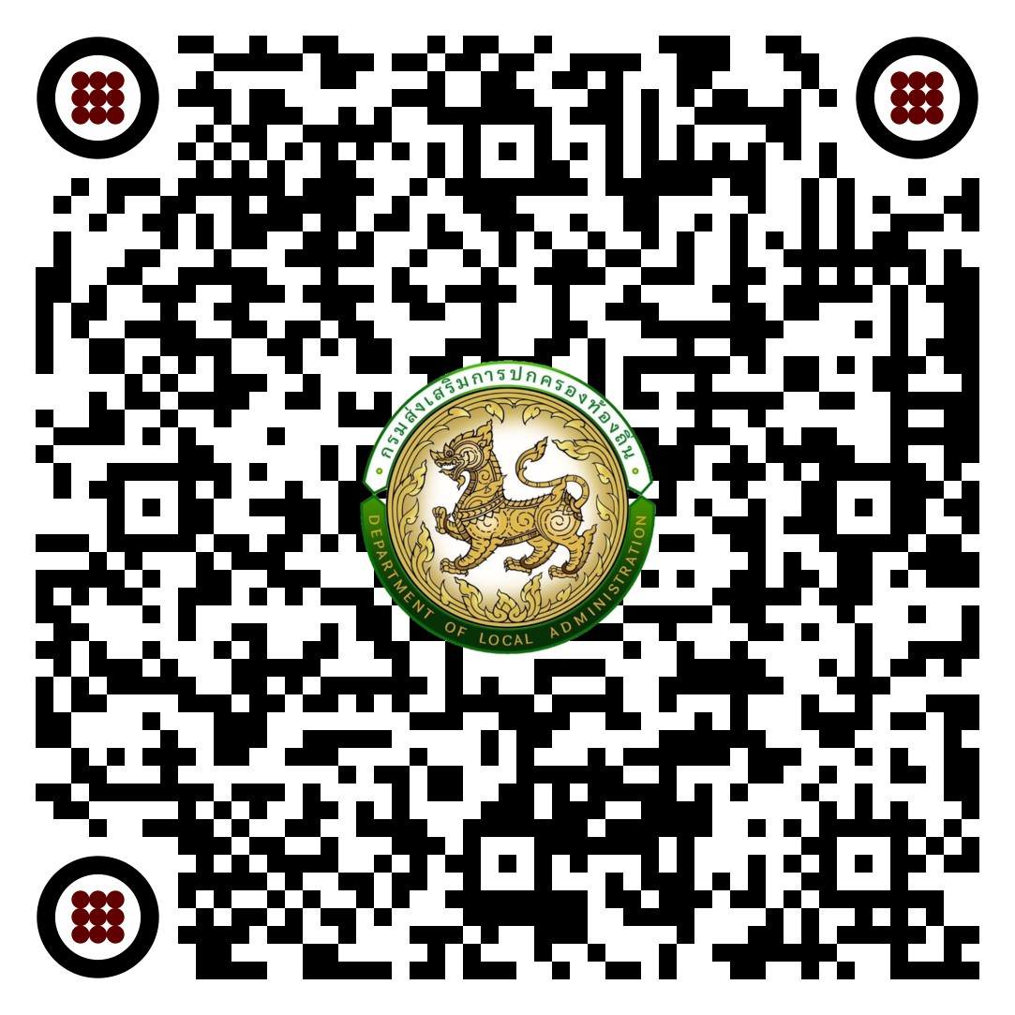

กองส่งเสริมและพัฒนาการจัดการศึกษาท้องถิ่น
กลุ่มงานส่งเสริมการจัดการศึกษาท้องถิ่น
โทร. ๐-๒๒๔๑-9000 ต่อ 5312
https://bit.ly/42QqcRo

โทรสาร ๐-๒๒๔๑-๙๐๒2-๓ ต่อ 108จ
ไปรษณีย์อิเล็กทรอนิกส์ saraban@dla.go.th
ผอ.กง.สศ.............................
หน.ฝ.กศ...............................
จนท......................................
ผู้ประสานงาน นางสาวเอมอร เสือจร โทร. 091-009-1321

